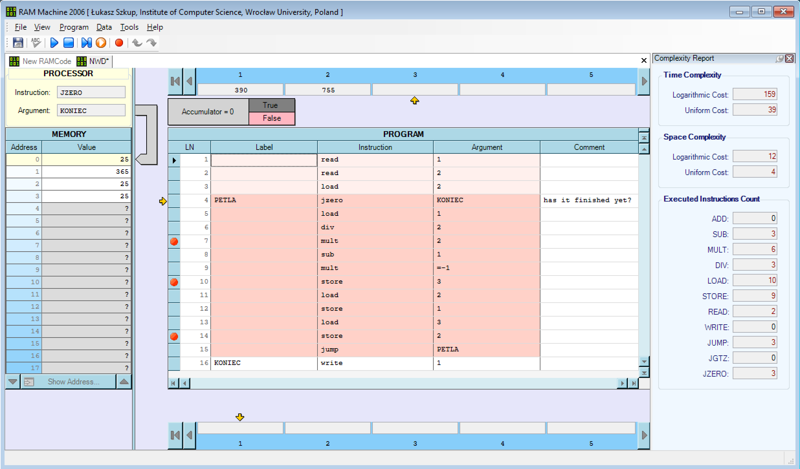

1. Konrad:

Procesor i pamięć

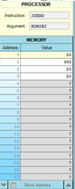

1. Michał:

2 Paski + css

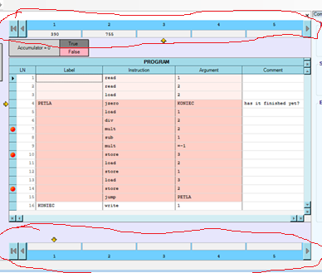

1. Wiktor:

Program:

